Столичные школьники станут участниками Международного Детского культурного форума
07.08.2023
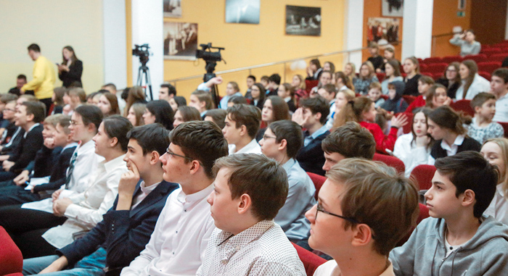
С 10 по 12 августа в Москве пройдет II Международный детский культурный форум. Об этом сообщает портал mos.ru.
На территории Новой Третьяковки участники обсудят темы, связанные с культурой, посетят лектории, арт-школы, творческие мастерские, викторины, на которых познакомятся с направлениями искусства. Основными творческими треками программы станут музыкальное искусство, театральное и цирковое искусство, кино и анимация, музеи и изобразительное искусство, хореографическое искусство, литература и журналистика, продюсирование. Гости Форума смогут задать вопросы министру культуры Российской Федерации Ольге Любимовой.
Также при участии Любимовой на специальной сессии Форума подведут итоги конкурса детских проектов в сфере культуры и искусства «Культурная инициатива». Соревнование проходило среди школьников 12–17 лет, которые представляли собственные проекты. Лучшая работа сможет получить финансовую поддержку от Минкультуры России, а всем финалистам Ольга Любимова вручит грамоты.
Для участников Детского культурного форума предусмотрена творческая и культурно-познавательная программа, которая включает посещение Российского национального музея музыки, Государственного музея изобразительных искусств имени А. С. Пушкина, Государственной Третьяковской галереи, киноконцерна «Мосфильм», ВДНХ, Большого Московского государственного цирка на Проспекте Вернадского, Московского концертного зала «Зарядье» и многих других культурных объектов столицы.
Вечерняя программа первых двух дней будет состоять из концертных выступлений лучших детских песенно-танцевальных коллективов. А хэдлайнером гала-концерта закрытия Форума станет Полина Гагарина.
II Международный детский культурный форум объединит 150 именитых деятелей культуры и искусства. 30 представителей «Лиги юных журналистов» станут частью Детского пресс-центра мероприятия и будут освещать происходящие события с помощью авторских статей, интервью с гостями и участниками, репортажей с площадок. 350 волонтеров выступят в роли помощников и навигаторов по мероприятиям.
Организаторами мероприятия выступают Министерство культуры Российской Федерации, госучреждение «РОСКОНЦЕРТ», Российское движение детей и молодежи «Движение Первых».
Кураторами семи творческих направлений форума станут: генеральный директор Государственной Третьяковской галереи Елена Проничева, ректор Российского института театрального искусства — ГИТИС Григорий Заславский, генеральный директор Большого Московского государственного цирка на проспекте Вернадского Эдгард Запашный, профессор Российского государственного гуманитарного университета, директор Государственного музея истории российской литературы имени В. И. Даля Дмитрий Бак, генеральный директор Московского концертного зала «Зарядье» Иван Рудин, российский актер, кинорежиссер, хореограф Егор Дружинин, заместитель генерального директора госучреждения «РОСКОНЦЕРТ», директор организации «Русские сезоны» Светлана Кондратьева и генеральный директор организации «Медиа группа Выход» Антон Калинкин.
Участие школьников в творческих и культурных мероприятиях способствует развитию у детей разносторонних творческих способностей и навыков и соответствует задачам проекта «Успех каждого ребенка» национального проекта «Образование».

Адрес страницы: http://sao.mos.ru/news/news/detail/11758125.html
Префектура Северного административного округа города Москвы

